Lucrarea_3 PRIMII PAŞI ÎN PHP

Tema 3 PHP

3.1 Obiective

- Introducere în elementele de bază ale limbajului PHP;
- Realizarea unor scripturi PHP, şi modificarea acestora pentru a vedea diferenţele;

3.2 Introducere

PHP este un limbaj dinamic, ceea ce înseamnă că PHP comunică cu utilizatorul, el efectuează dinamic operaţii, iar conţinutul paginii se schimbă în real-time, în funcţie de preferinţe. De exemplu în HTML nu putem modifica conţinutul unei pagini decât dacă o înlocuim cu una nouă (cu conţinut nou). În PHP lucrurile stau mai simplu, printr-un script putem introduce ştiri pe pagina noastră sau putem modifica titlul paginii, sau putem construi formulare dinamice pe care utilizatorii să le folosească. Totuşi acest lucru nu înseamnă că ne debarasam de limbajul HTML, nicidecum. Cei care au cunoştinţe HTML vor înţelege şi învăţa mai uşor PHP.

3.2.1 Sintaxa

La fel ca şi în limbajul HTML, atunci când deschidem un tag, el trebuie automat închis, pentru a nu genera erori (ex. <table> şi </table>), şi în PHP, cu ajutorul tagurilor <?php şi respectiv ?> vom putea delimita codul PHP de codul HTML. Este foarte important de ştiut, pentru lejeritate se pot folosi mai simplu tagurile <? şi respectiv ?>, cu toate acestea metodele prin care putem delimita tagurile PHP sunt mai multe, spre exemplu:

<script language="php"> echo "Acesta este un text"; </script>
Sau
<% echo "Acesta este un text"; %>
atunci când este activată opţiunea asp_tags din php.ini.
Este recomandată utilizarea primelor taguri descrise anterior, adică:
<?php
………
cod php aici
………
?>
Ca în orice limbaj de programare/scripting, în PHP există posibilitatea adăugării de comentarii sau note în codul sursă. Acestea nu sunt luate în considerare de către compilator. Iată câteva exemple de comentarii acceptate în PHP:
/* Comentariu in stil C */
// Comentariu in stil C++
# Comentariu in stil Bourne shell
Notă: Pentru începători nu este recomandată folosirea comentariilor de tip shell. O declaraţie în PHP se încheie tot timpul cu punct şi virgulă (;).
Neterminarea unei declaraţii cu punct şi virgulă va duce la eroare de tip ‘parse error’. Exemplu de cod care foloseşte un comentariu şi o declaraţie:

<?php
//mai jos va voi saluta echo("Salut!");
?>
Prima linie este comentariu şi este ignorată de PHP, a doua linie reprezintă o declaraţie care se încheie bineînţeles cu ;.

3.2.2 Aplicaţii de început

Exemplul 1:
Vom testa configuraţia PHP cu ajutorul funcţiei phpinfo(), scriind următorul script într-un fişier nou php, cu ajutorul lui PHP Design 2005/2007 sau alt editor:
<?php
phpinfo();
?>
Se salvează codul ca info.php şi se ruleaza în browser /vezi lucrarea 1_last/. Se vor obţine o mulţime de informaţii despre configuraţia PHP, tipul serverului, etc.
funcţia phpinfo() are variabilele deja declarate în motorul PHP şi de aceea nu este necesar decât să o declarăm o singură dată.
Exemplul 2:
Scriem un exemplu PHP în stil clasic, prin care salutăm utilizatorii. Iată codul:
<?php
echo(“Salutare la toti cititorii”);
?>
Se salvează sub numele salut.php şi rulează în browser (ex. http://localhost/salut.php). Pe ecran apare afişat textul ‘Salutare la toti cititorii’. Acest lucru a fost posibil datorita functiei echo() cu ajutorul căreia de acum înainte vom afişa text pe ecran.
Notă: pe lângă funcţia echo() mai există şi print() care poate fi folosită în acelaşi mod.
Observaţie:
echo() nu este totuşi o funcţie, ea reprezintă un constructor de limbaj dar pentru uşurinţa exprimării o vom numi funcţie. O dovadă bună în sensul că nu este funcţie este aceea că nu suntem nevoiţi sa folosim paranteze. Sintaxa echo “Salutare la toti cititorii”; este de asemenea acceptată.
Să scriem mai multe exemple cu funcţia echo(), pentru că va fi folosită foarte des, şi să vedem ce se poate face cu ea:
<?php
echo(“Salut”); echo(“Numele meu este”); echo(“Alex Maimescu”);
?>

Salvează codul de mai sus ca numelemeu.php şi rulează-l în browser. Veţi observa că în ciuda faptului că am scris textul pe mai multe linii, el va fi afişat în browser pe o singura linie. Fapt care evident nu ne convine, aşa ca vom apela la tagul <br> din HTML:
<?php
echo(“Salut<br>”);
echo(“Numele meu este<br>”);
echo(“Alex Maimescu”);
?>
Acum textul va apare pe 3 linii separate.!!!!
Pentru coderii avansaţi care doresc să aibă totul clar şi afişat corect în conformitate cu toate standardele vor opta pentru următorul cod:
<?php
echo(“Salut<br>\n”);
echo(“Numele meu este<br>\n”);
echo(“Alex Maimescu”);
?>
Caracterul \n este un caracter de tip escape. Diferenţa se poate observa când ne uităm în codul sursă HTML generat. \n înseamnă newline, adică indică faptul că urmează linie nouă. Totuşi acesta nu este singurul caracter de tip escape, iată lista completă:
Tabel caractere escape
Caracter escape | Descriere
\a | alarma
\cx | control-x (x poate fi orice caracter)
\e | escape
\f | formfeed
\n | newline (linie noua)
\r | carriage return
\t | tab
\xhh | caracter cu codul hexa hh
\ddd | caracter cu codul octal ddd

3.3 Variabile si tipuri de date în PHP

În PHP toate variabilele încep cu semnul de dolar ($). După semnul $ se poate introduce un şir de caractere care poate apărea în diferite combinaţii:
$variabila $variabila123 $prima_variabila $_VARIABILA
Acestor variabile le pot fi asignate orice valori, fie că este vorba de un şir de caractere, numere, propoziţii, fraze, etc.
În funcţie de rolul pe care îl au într-un script, variabilele pot fi de două feluri:
- variabile globale şi
- variabile locale (ex. cele declarate în câmpul unei funcţii).

3.3.1 Lucrul cu variabile si tipuri de date

În codul de mai jos veţi regăsi perfect conceptul de variabilă:
<?php
$salut=”Salutare natiune”; echo($salut);
?>
Conţinutul variabilei $salut este pasat funcţie echo care va afişa conţinutul acesteia, deci va rezulta textul ’Salutare natiune’.
Următorul cod demonstrează conceptul de variabilă încapsulată. În cazul de mai jos este vorba despre o variabilă încapsulată
<?php
$nume = ”Alex Maimescu”;
echo(”Numele meu este $nume”);
//folosim functia echo() pentru a afisa textul
?>
Rulaţi în browser scriptul de mai sus şi veţi vedea că el afişează textul ’Numele meu este Alex Maimescu.
Probabil v-aţi dat seama până acum de ce se lucrează cu variabile. Pentru că ne fac viaţa de programator mai uşoară, unei variabile îi putem asigna orice valoare, orice text oricât ar fi el de mare, şi pe care îl putem manipula doar prin apelarea unei simple variabile asignate.
<?php
$numarul1 = 25;
$numarul2 = 20;
$numarul1 + $numarul2 = $rezultat;
echo($rezultat);
?>
În codul de mai sus am declarat două variabile $numarul1 şi $numarul2, cărora le-am dat valorile 25, respectiv 20. Mai jos am efectuat operaţia simplă de adunare, al cărei rezultat este conţinut de variabila $rezultat. Pentru a afişa această valoare ne folosim de funcţia echo(). Rezultatul este clar, pe ecran va fi afişat, numărul 45 (20+25=45).
Pe lângă operaţia de adunare (+) se mai pot efectua opera următoarele operaţii matematice: (-) scădere, (*) înmulţire, (/) împărţire, (%) modul.
Tipurile de date în PHP sunt următoarele:
- array-uri;
- numere de tip float sau double;
- integer;
- object;
- string
Aceste noţiuni ar trebui să vă fie cunoscute de la programarea în C++.
În continuare vom discuta despre tipurile string şi integer.
Un string este format dintr-o plajă de caractere. Acesta poate să fie un cuvânt, o linie, sau poate un întreg articol.
Un integer este un număr întreg care ia valori între (-32768 şi 32767).
Pentru a determina ce tip de dată este o anumită variabila, putem folosi funcţia gettype().
Iată un exemplu:

Mai sus am creat o variabilă numită $variabila_mea căreia i-am dat valoarea ”Salut, sunt o variabila”. Apoi prin funcţia gettype() am chemat această variabilă pentru a afla ce fel de tip este ea. Mai jos am utilizat echo() pentru a afişa tipul variabilei. Pe ecran se va afişa, ’Aceasta variabila este de tip string’.
<?php
$variabila_mea=”Salut, sunt o variabila”;
$tip=gettype($variabila_mea);
echo(”Aceasta este o variabila de tip $tip”);
?>
Faceţi un test si pentru $variabila_mea=6

3.3.2 Variabile dinamice

De multe ori este util să folosiţi variabile dinamice. O variabilă normală se declară aşa:

$variabila = ”salutare” ;

Acum să zicem că vrem o variabilă care să aibă numele valorii lui $variabila, deci scriem:

$$variabila = ”lume”;

Cu alte cuvinte, mai sus am creat o variabila cu numele $salutare şi i-am dat valoarea ’lume’. Ne putem juca cu variabile dinamice la infinit, dar atunci când s-a ajuns la un nivel mare deja se crează confuzii iar dacă cineva ar dori să citească, pentru a îmbunătăţi, codul scris de tine, atunci nu ar mai înţelege nimic.

Există o sintaxă specială care se foloseşte pentru variabilele complexe, şi anume, încadrarea între acolade {}:

echo "Salutare ${$variabila}"; // rezulta: Salutare lume

Atunci când folosim array-uri, o sintaxă ca $$variabila [1] este incorectă pentru că PHP nu ar ştii cărui nivel să aplice indexul, de aceea se foloseşte expresia:
{$variabila [1]} sau ${$variabila}[1].

3.4 Cod PHP în cod HTML

<html>
<head>
<title> <?php echo $titlu; ?> </title>
</head>... </html>

Codul de mai sus ilustrează foarte bine colaborarea dintre PHP şi HTML. Codul PHP poate fi asimilat cu uşurinţă de tagurile HTML atât timp cât el se află între delimitările <?php respectiv ?>.
De asemenea se pot introduce mai multe declaraţii între tagurile html, în diferite moduri:

<html> <body>
<?php
echo (”Salut”);
echo (”Ce mai faci?”);
?>
</body> </html>

Sau

<?php for($i=0, $i<50, $i++) { ?> <br /> <?php } ?>

Fişierele de tip PHP pot include cod html, fie că face parte din ele, fie că este scris separat. Priviţi următorul cod:

<?php
$titlu = ”Pagina mea de web”; include(”index.inc”);
?>

Iar codul lui index.inc este următorul:

<html><head><title><?php echo $titlu; ?></titlu></head></html>

Exemplele de mai sus sunt concludente, însă trebuie specificat că folosirea fişierelor de tip .inc nu este recunoscuta de Apache şi nu este parsata ca php, aşa că informaţii senzitive se pot vedea prin intermediul browserului, de aceea trebuie să apelam la setările httpd.conf şi să adăugăm următoarele linii:

<Files ~ "\.inc$">
Order allow,deny
Deny from all </Files>

În acest fel am blocat accesul din exteriorul serverului la fişierele cu extensia .inc. Aceasta este o practică foarte bună (care poate fi executată şi prin intermediul unui .htaccess¹ în caz ca nu avem acces la httpd.conf, cum se întâmplă de obicei pe serverele virtuale).
Notă: Totuşi nu este o practică bună şi nu se recomandă folosirea fişierelor cu extensii .inc ci mai degrabă cu extensia .php.
Chiar şi aşa problemele nu se termină, deoarece acestea trebuie protejate împotriva accesului direct.
Iată ce metode de protecţie se pot folosi:
- plasarea tuturor fişierelor cu informaţie sensibilă într-un director sau mai multe directoare care urmează să fie protejate prin .htaccess . Aici ne referim la fişierele care nu sunt accesate direct de user în pagină, ci la cele care se introduc de obicei cu funcţiile include(), include_once(), require(), require_once().
- plasarea tuturor fişierelor cu informaţii sensibile într-un director sau directoare diferite de cel din rădăcina web (httpdocs, www, etc), în acest fel ele nu pot fi accesate prin browser în nici un fel. Această metodă nu este aplicabilă pentru servere virtuale sau într-un enviroment tip server de hosting din cauza restricţiilor sau din cauză că PHP poate fi setat în safe_mode.

¹ Un fişier .htaccess este un simplu fişier text ce conţine comenzi, denumite directive Apache. Aceste directive se aplică şi afectează fişierele din directorul în care se află fişierul .htaccess precum şi subdirectoarelor acelui director.

4 Variabile PHP utilizate în paginile web dinamice

4.1 Obiective

• Structura şi elemente de bază pentru construirea unui site dinamic.

4.2 Introducere

În continuare se prezintă o modalitate de cum se poate construi un site cu ajutorul limbajului HMTL şi PHP.
Ca exemplu, vom construi un site al studenţilor de la specialitatea Managementul Informational. În acest sens, studenţii vor crea în propriul director de pe server, un subdirector MI_101, în care vor mai crea următoarele subdirectoare: IMG, STUD, CATALOG şi PROIECTE.

Exemplul prezentat nu este un standard, este doar o modalitate de a vedea cum se poate construi un site şi cum se preiau sau trimite variabilele prin intermediul site-ului. Puteţi, pe baza acestui exemplu, să vă construiţi propriul site, în forma preferată de dvs. şi adaptând modelul acesta la necesităţile voastre.

Forma generală a sitului este dată în figura de mai jos:

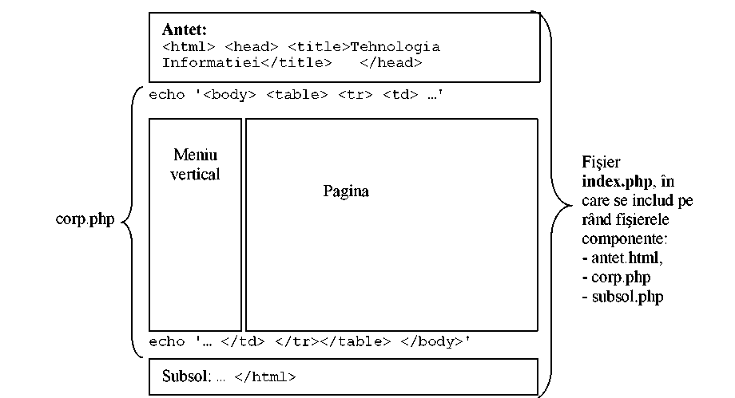
Pentru antent se poate opta pentru două variante:
- fie se realizează un desen în bmp, denumit antet.gif, de dimensiune

- fie se creează un nou fişier antet.html, în care se creează un tabel cu o linie şi 2÷3 celule în care se pot introduce: imagini, text sau alte informaţii.
Studenţii vor realiza imaginea în bmp, aşa cum arată mai sus, sau după propria imaginaţie.

4.3 Elementele componente

4.3.1 Index

index.php - în care se setează nivelul de raportare al erorilor. Apoi, se verifică dacă există fişierele antet.html , corp.php şi subsol.html şi se încarcă sau se opreşte cu un mesaj de eroare.

Scriptul acestui fişier este:
<?php
error_reporting(E_ALL);
// se include antetul
if (file_exists('antet.html'))
{ include_once('antet.html'); } else
{ die("<br>Eroare: Nu se gaseste fisierul antet.html"); }
if (file_exists('corp.php'))
{ include_once('corp.php'); } else
{ die("<br>Eroare: Nu se gaseste fisierul corp.php"); } if (file_exists('subsol.html'))
{ include_once('subsol.html'); } else
{ die("<br>Eroare: Nu se gaseste fisierul subsol.html"); }
?>

4.3.2 Fişierul antet.html

antet.html - în acest fişier se afişează codul html pentru începutul paginii, şi dacă există, se încarcă şi fişierele cu cod CSS şi JavaScript folosite în pagină.

<!doctype html public "-//W3C//DTD HTML 4.01//EN">
<head> <title>Managementul Informational</title>
</head> </html>
<table border="1" width="700" height="100" align="center"> <tr>
<td><img src="img/antet.bmp" width="700" height="100" align="center"/></td> </tr> </table>

4.3.3 Corpul paginii

coprp.php - conţine codul HTML existent între tagurile <body> şi </body> Dacă există, se încarcă şi fişierele care conţin meniul vertical, precum şi fişierul care afişează conţinutul paginii cerute.

<?php
echo'<body> <table border="1" width="700" align="center">
<tr>
<td valign="top" width="70">';
if (file_exists("meniu_vertical.html"))
{ include("meniu_vertical.html"); } echo' </td>
<td width="">';
if (file_exists("pagina.php"))
{ include_once("pagina.php"); } echo '</td> </tr> </table>';
echo'</body>';
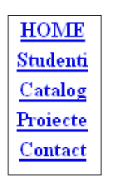
?>

4.3.4 Meniul vertical
meniu_vertical.html - conţine codul HTML pentru meniul vertical

<table border="0" align="CENTER" width="100" cellpadding="1" cellspacing="1" id="vertical"> <tr>
<td align="center" valign="center"><a href="index.php?ID=index"><b>HOME</a></td> </tr> <tr>
<td align="center" valign="center"><a href="index.php?ID=stud"><b>Studenti</a></td> </tr> <tr>
<td align="center" valign="center"><a href="index.php?ID=cat"><b>Catalog</a></td> </tr> <tr>
<td align="center" valign="center"><a href="index.php?ID=pro"><b>Proiecte</a></td> </tr> <tr>
<td align="center" valign="center"><a href="index.php?ID=contact"><b>Contact</td> </tr>
<!--Adaugarea link-ului catre adaugarea inregistrarilor-->
<tr><td align=”center” valign=”center”><a href=”index.php?ID=admin”><b>Admin</b></a></td></tr> </table>

4.3.5 Pagina de afişat

pagina.php - afişează conţinutul paginilor, în funcţie de linkul cerut. Dacă se cer pagini externe, se verifică dacă acea pagină există şi se încarcă pentru afişare

<?php
//se face conexiunea la BD
require ‘config.php’
// se verifica daca se cere o pagina
if (isset($_GET['ID']))
{
// daca se cere o pagina se verifica daca variabila nu este goala
if (!empty($_GET['ID']))
{ $ID = $_GET['ID']; }
// daca este goala se ia pagina principala
else
{ $ID = 'index'; };}
// daca nu se cere nici o pagina inseamna ca trebuie afisata pagina principala
else
{ $ID = 'index'; }
// in continuare se prelucreaza pagina pentru afisare
switch ($ID)
//STUDENTI
{
case 'stud':
if (file_exists("studenti.php"))
{
include_once("studenti.php");
$afisare = '';
} else
{ $afisare = '<br>Eroare: Nu se gaseste fisierul studenti.php';
} break;
//CATALOG
case 'cat':
if (file_exists("catalog.php")) {
include_once("catalog.php"); $afisare = ''; } else
{ $afisare = '<br>Eroare: Nu se gaseste fisierul catalog.php';
} break;
//PROIECTE
case 'pro':
if (file_exists("proiecte.html")) { include_once("proiecte.html"); $afisare = ''; } else { $afisare = '<br>Eroare: Nu se gaseste fisierul proiecte.html'; } break;
//CONTACT
case 'contact':
if (file_exists("contact.html"))
{
$afisare = '';
include_once("contact.html");
} else
{ $afisare = '<br>Eroare: Nu se gaseste fisierul contact.html';
} break;
case 'index':
if (file_exists("primapagina.html")) { include_once("primapagina.html");
$afisare = '';
} else
{ $afisare = '<br>Eroare: Nu se gaseste fisierul primapagina.html';
} break;
case ‘admin’:
include_once(“admin.html”);
default:
$afisare = '<br>Eroare: A fost ceruta pagina care nu exista pe server.';
}
// se afiseaza codul html pentru pagina
echo $afisare;
?>
studenti.php – afiseaza lista studentilor, care sunt in BD.
<?php

require 'config.php';
$cerere = "SELECT Nume_prenume FROM `info_students`";
$rez = mysql_query($cerere) or die("error!");
echo '
<table>
<tr
<td><b>Lista studenti</b></td>
</tr>';
if(mysql_num_rows($rez) != 0)
while($cimp = mysql_fetch_array($rez))
echo'<tr><td>'.$cimp['Nume_prenume'].'</td></tr>';
echo '</table>';

?>

catalog.php – afiseaza lista de studenti ce contine numele, studentului, grupa si echipa.
<?php

require 'config.php';
$cerere = "SELECT * FROM `info_students`";
$rez = mysql_query($cerere) or die("error!");
echo '
<table border="1">
<tr>
<td><b>Nume prenume</b></td>
<td><b>Grupa</b></td>
<td><b>Echipa</b></td>
</tr>';
if(mysql_num_rows($rez) != 0)
while($cimp = mysql_fetch_array($rez)) {
echo'<tr><td>'.$cimp['Nume_prenume'].'</td>';
echo'<td>'.$cimp['grupa'].'</td>';
echo'<td>'.$cimp['echipa'].'</td></tr>';
}
echo '</table>';
?>
proiecte.html – contine lista proiectelor.
<h3 align="center">Proiecte</h3>
<ul type="disc">
<li>Echipa #1: Analiza Riscului</li>
<li>Echipa #2: Metode Matematice</li>
<li>Echipa #3: Analiza Factoriala</li>
<li>Echipa #4: Metode Matematice</li>
</ul>

admin.html – contine forma de inserare a datelor.

<form action="check.php" method="POST">
<table>
<tr>
<td>Nume si prenume student:&nbsp;</td>
<td><input type="text" name="name" style="outline: none;" /></td>
</tr>
<tr>
<td>Grupa:&nbsp;</td>
<td><input type="text" name="grupa" style="outline: none;" /></td>
</tr>
<tr>
<td>Denumire proiect:&nbsp;</td>
<td>
<input type="radio" name="proiect" value="Echipa #1: Analiza Riscului" />&nbsp;Echipa #1: Analiza Riscului<br />
<input type="radio" name="proiect" value="Echipa #2: Metode Matematice" />&nbsp;Echipa #2: Metode Matematice<br />
<input type="radio" name="proiect" value="Echipa #3: Analiza Factoriala" />&nbsp;Echipa #3: Analiza Factoriala<br />
<input type="radio" name="proiect" value="Echipa #4: Metode Matematice" />&nbsp;Echipa #4: Metode Matematice
</td>
</tr>
<tr>
<td>&nbsp;</td>
<td>
<input type="submit" value="Trimite" />&nbsp;
<input type="reset" value="Reset" />
</td>
</tr>
</table>
</form>

contact.html - poate fi o pagina externă, cu conţinut HTML sau PHP, precum şi formulare de contact.

<h3>Pagina de contact</h3>
<p>e-mail: <a href='mailto: mihaip52@hotmail.com'> mihaip52@hotmail.com </a><br>
<br>
telefon: 0373-0693.5333 <br>
fax: 0373-0693.5333 <br>
mobil: 0373-0693.5333 <br>
</p>
4.3.6 Subsolul

primapagina.html - este fişierul care afişează informaţii generale despre scopul si obiectivele sitului, şi încheie tagul html.

<table border="1" align="CENTER" width="600" cellpadding="2" cellspacing="0">
<tr>
<td>
<b>Aceasta este prima pagina </b>
<br>care trebuie sa contine Scopul Sitului.
</td>
</tr>
</table>
</html>

subsol.php - este fişierul care afişează în josul paginii informaţii referitoare la: data ultimei modificări; date despre dreptul de autor; informaţii generale, şi încheie tagul html.

<table border="1" align="CENTER" width="705" cellpadding="2" cellspacing="0">
<tr>
<td><b>Subsolul paginii web.
Ultima actualizare: <?php echo date("m.d.Y. " ); ?> </b>
<br>Informatiile continute de aceste pagini apartin autorului sau sunt preluate din diverse surse (precizate).
<br>Informatiile prezentate aici pot fi folosite in mod liber de catre oricine fara obligatii.
<br>Autorul nu-si poate asuma nici un fel de responsabilitate legata de folosirea incorecta a informatiilor prezentate.</td>
</tr>
</table>
</html>

4.3.6 Conectarea cu BD
config.php – face conexiunea cu baza de date, contine numele, adresa si datele de acces a bazei de date.
<?php
require_once('config.php');

$adress="localhost";
$login="root";
$password="";
$bd="bd-labs";
$connect=mysql_connect($adress,$login,$password,$bd)or die("Nu ma pot conecat!");
mysql_select_db($bd,$connect)or die("Nu gasesc baza de date!");

?>

check.php – insereaza datele despre studenti in baza de date.
<?php
require_once('config.php');
$sql_insert="INSERT INTO `info_students` (`Nume_prenume`, `grupa`, `echipa`)
VALUES('".$_POST['name']."','".$_POST['grupa']."','".$_POST['proiect']."')";
mysql_query($sql_insert) or die("Datele nu au fost inserate!");
//echo $_POST['name'];
header('location:http://localhost/bd-lab/BD_lab3/index.php?ID=admin');

?>

4.4 Mod de lucru

În directorul C:\Program Files\EasyPHP2.0b1\www\.......\, sau directoriul Dvs de lucru unde este instalat Appache, se creează un subdirector, de exemplu Laborator, în care se creează toate fişierele enumerate mai sus, mai puţin data_ora.php, care va fi plasat în directorul module (aşa cum se vede în figura de mai jos).

Schema de lucru cu modul de instalare APPACHE si PHP conform lucrarii_1_LAST
Se creeaza mapa SAIT_TEST in htdocs din Mapa APPACHE2.2. In aceasta mapa sa inscriu toate fisierele si mapele de lucru.

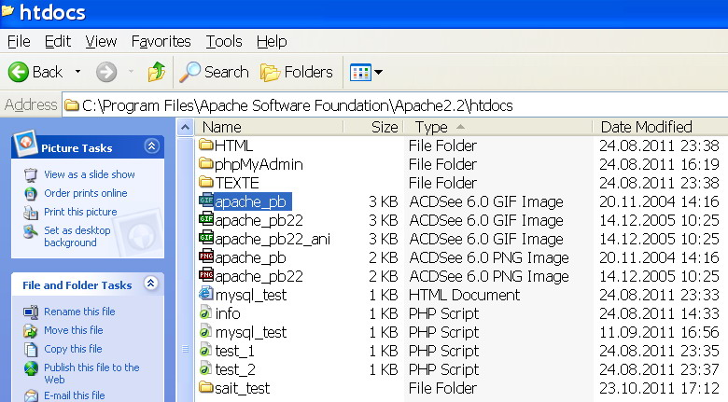

Apoi se lanseaza

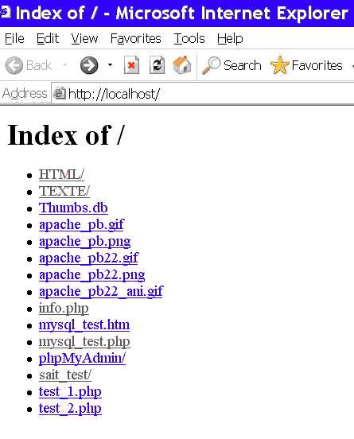
Se selecteaza directoriul SAIT_TEST
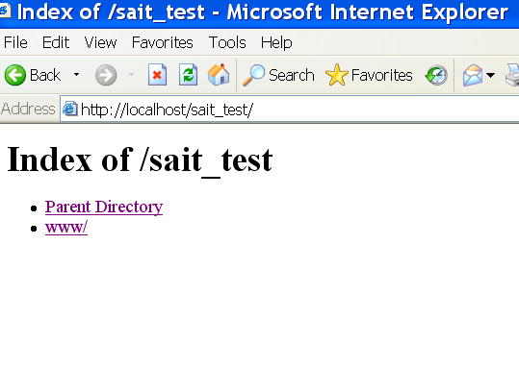
Se selecteaza mapa WWW

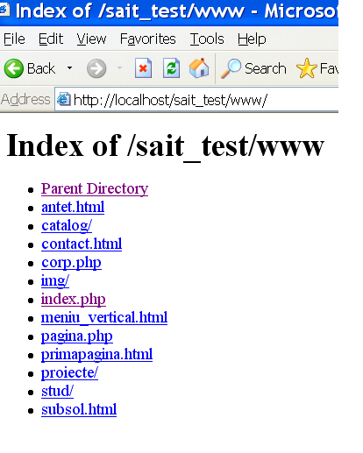
In ultima mapa se testeaza fiecare fisier aparte si pentru a primi urmatoarea pagina WEB test, pe hostul local se lanseaza

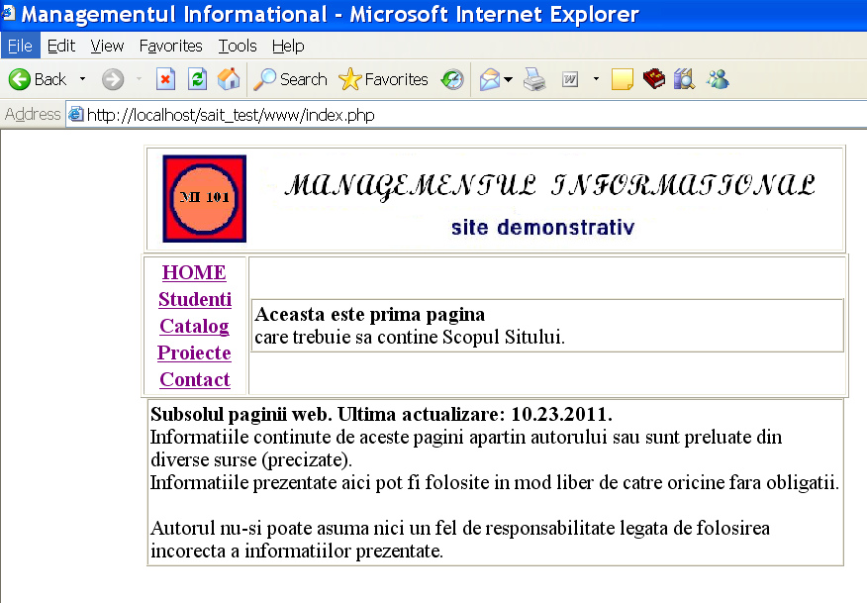

Temă:
În meniu_vertical, să se mai introducă un link, sub Contact, denumit Admin, care va deschide (pe viitor) o pagină pentru conectarea la o bază de date în care să se introducă datele ce vor fi afişate în paginile Studenti şi Catalog.
Să se creeze un fişier stil.css în care să se definească stiluri particularizate pentru acest site (se va apela la laboratorul nr. 3).

In cazul in care veti incerca sa lucrati cu DENWER-ul

Veti avea in directoriul home

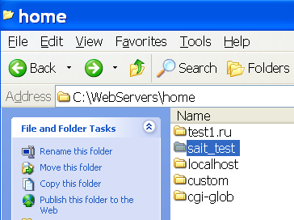

Structura mapei care contine pagina web test
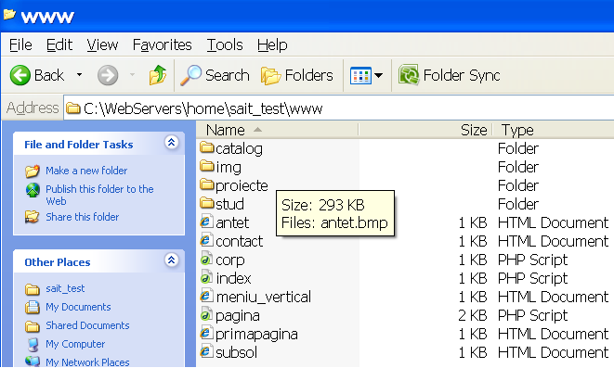

Lansarea paginii web experimentale

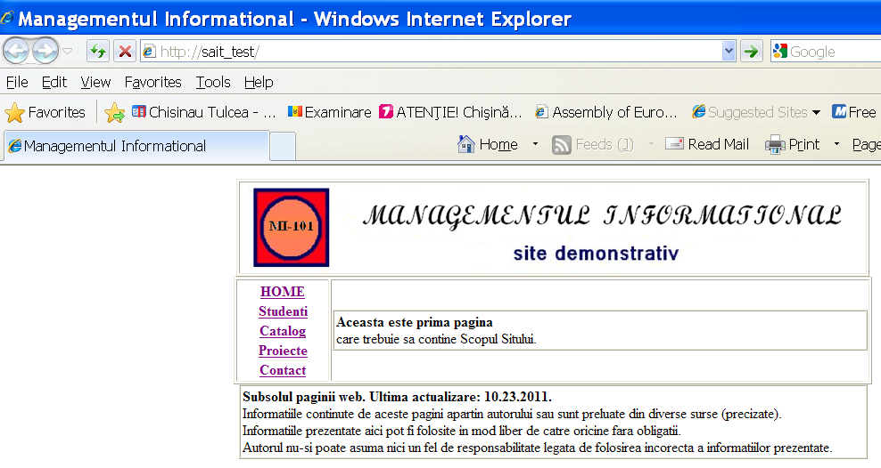
CREATE TABLE IF NOT EXISTS `info_students` (
`ID` int( 11 ) NOT NULL AUTO_INCREMENT ,
`Nume_prenume` varchar( 35 ) NOT NULL ,
`grupa` varchar( 10 ) NOT NULL ,
`echipa` text NOT NULL ,
PRIMARY KEY ( `ID` )
) ENGINE = MYISAM DEFAULT CHARSET = latin1 AUTO_INCREMENT =10;

